Facile factu (libro latín editorial tilde página 72)

Romana legio ( Traduce el texto anterior sin necesidad de analizarlo)

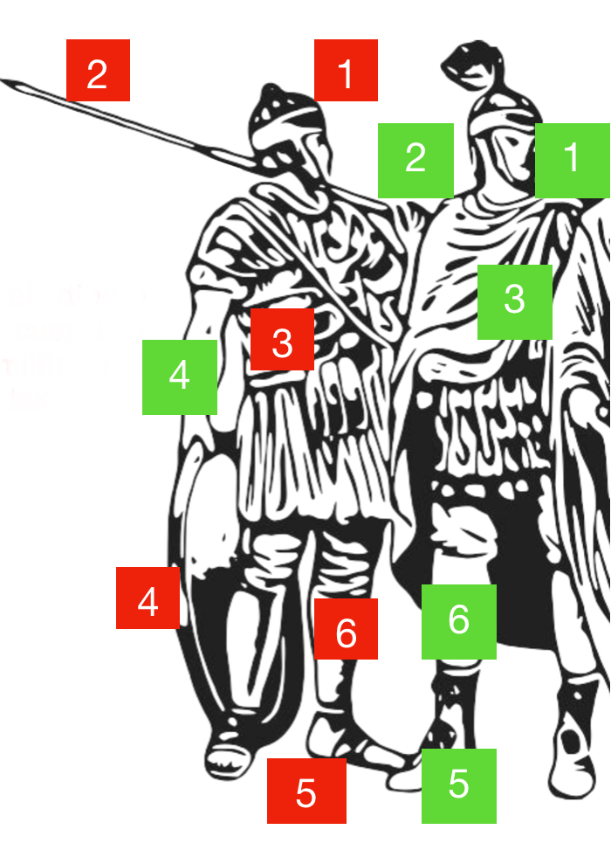
Romana legio diversas partes habebat. Minimam partem centuriam appellabant quia centum homines habebat. Altera pars erat manipulus et CC milites continebat. Deinde cohors cum DC viris erat. Sed universa legio VI militum habebat. Dux imperabat arietem movere, vineas trahere et testudinem cum scutis facere. Miles galeam capite, loricam pectore, scutum brachio, caligas pedibus, bracas cruribus, pilum et gladium manibus sustinebat.
Actividad

Escribe en latín en caso nominativo singular las partes del cuerpo y el armamento militar que aparecen en el texto. Fíjate en el ejemplo:

1- Caput
2-
3-
4-
5-
6-

1- Galea
2-
3-
4-
5-
6-

